Сорт | Фото | Высота | Диаметр кроны. | Листья | Соцветие | Зимостой  кость | Период цветения
Барбарис обыкновенный  (Berberis vulgaris) | 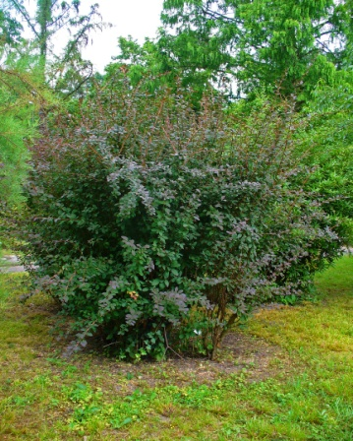 | 1 м | 1,5 м | Листья мелкие, сизовато-зеленые, осенью желтого или красного цвета. Шипы небольшие, колючие | Кисточки из 20 мелких желтых цветов, Плоды удлиненные, бочковидные ягоды алого цвета, около 2 см | -40°С  зимует без укрытия | май - июнь
Барбарис тунберга Атропурпуреа  (Berberis thunbergii Atropurpurea) | 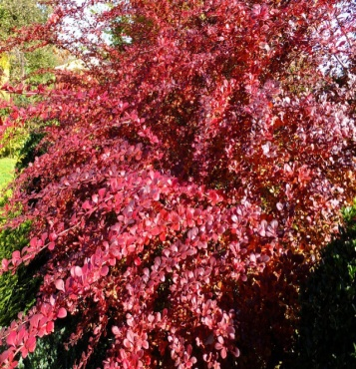 | 2м | 3 м | Листья мелкие, пурпурно-красные, особенно насыщенный цвет при распускании листвы. Шипы небольшие, колючие. | Цветки одиночные, розоватые снаружи, собраны в кисти по 2-5 шт. Плоды красные, продолговатые, созревают в сентябре, долго остаются на ветках. | -40°С  зимует без укрытия | май - июнь
Барбарис тунберга Голден Карпет  (Berberis thunbergii Golden Carpet) | 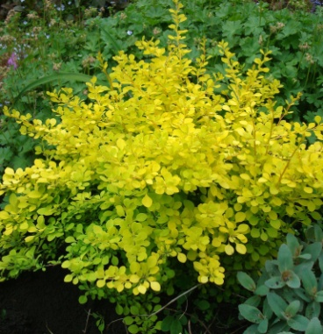 | 1,5 м | 0,9 м | Листья мелкие, с изменяющейся окраской, летом ярко-желтые, осенью становятся оранжевыми. Шипы небольшие, колючие. | Образуются множество мелких бледно-желтых цветочков. | -40°С  зимует без укрытия | май - июнь
Барбарис Тунберга Дартс Ред Леди  (Berberis thunbergii Dart"s Red Ladi) | 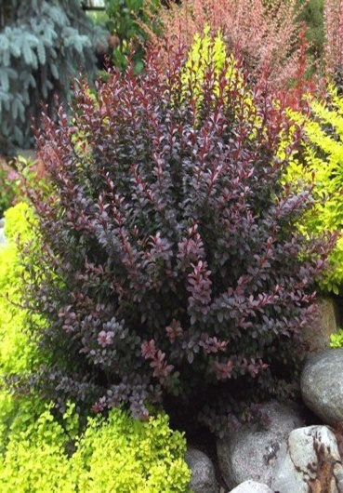 | 1 м | 0,8 м | Листья мелкие, изящные, обратнояйцевидные, коричневые, красные или малиново-красные, наиболее интенсивная окраска при распускании листвы. | Цветки многочисленные, одиночные или по 2-5 в пучках, снаружи красноватые, внутри желтые. Плоды обильные, продолговатые, кораллово-красные, блестящие, созревают в начале осени, долго не опадают | -40°С  зимует без укрытия | май - июнь
Барбарис Тунберга Келлерис  (Berberis thunbergii Kelleriis) | 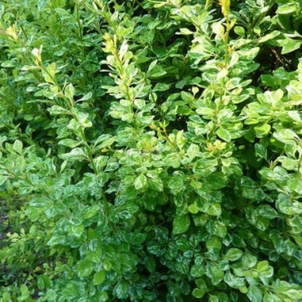 | 2м | 2,5м | Листья зеленые, испещренные белыми крапинками, причем они могут быть не на всех листовых пластинах. К осени крапинки розовеют. Шипы небольшие, колючие. | Образуются множество мелких желтых цветочков. Плоды созревают к осени, ярко-красного цвета. | -40°С  зимует без укрытия | май - июнь
Барбарис Тунберга Пинк Пау Вау  (Berberis thunbergii Pink Powwow) | 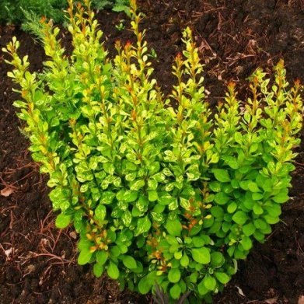 | 1,5 м | 0,5 м | Листья меняющейся окраски, лимонно-желтые, позднее-зеленые с кремово-белыми пятнышками, осенью желто- или оранжево-красные. | Цветки мелкие, желтоватые и невзрачные. По осени образуются удлиненные плоды сочно-кораллового цвета, остаются до самой зимы. | -40°С  зимует без укрытия | май - июнь
Барбарис тунберга  Ред Чиф  (Berberis thunbergii Red Chief) | 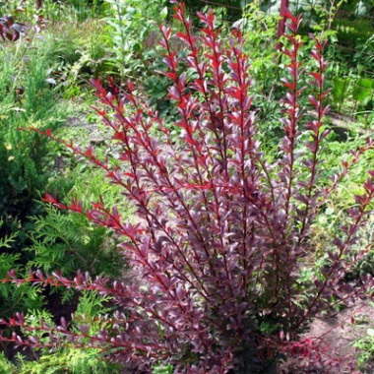 | 1 м | 1,5 м | Листья мелкие, узкие, кожистые, блестящие, насыщенного тёмно-пурпурного цвета. Осенняя окраска листьев – буро-красная. | Цветки многочисленные, светло-желтые, с приятным ароматом собраны в кистевидные соцветия по 2-5 шт. Блестящие овальные плоды красного цвета, усыпают куст ежегодно и созревают в сентябре. | -40°С  зимует без укрытия | май - июнь
Барбарис Тунберга Рози Рокет  (Berberis thunbergii Rosy Rocket) | 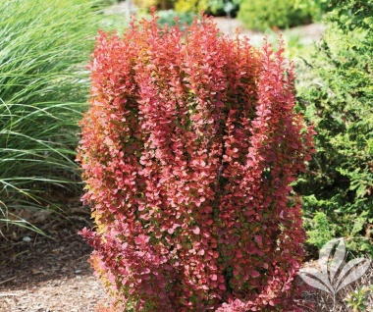 | 1,5 м | 0,6м | Листья мелкие, меняют цвет от золотисто-красного до розового. Шипы небольшие, колючие. | Цветки бледно-желтые, собранными в кистевидные соцветия. Красные, мелкие плоды созревают в сентябре. | -40°С  зимует без укрытия | май - июнь
Барбарис Тунберга Эректа  (Berberis thunbergii Erecta) | 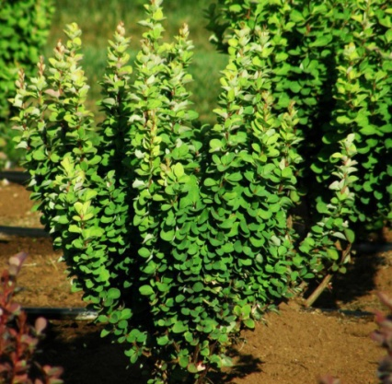 | 1,5 м | 1 м | Листья овальные, слегка закругленные на верхушке, мелкие светло-зеленые, осенью желто-красные. Все побеги густо покрыты упругими колючками длиной 1 см. | Цветки нежно-желтые внутри и розоватые снаружи, собраны в небольшие кисти. После того, как барбарис отцветает, в кистях завязываются ярко-красные блестящие ягоды в форме эллипса длиной до 1 см. | -40°С  зимует без укрытия. | май - июнь

